1 нұсқа.
1-4 есептерін шығарғанда Оху тік бұрышты координаталар жүйесі берілген. Және $\vec{i}$, $\vec{j}$ координаталық векторлар берілген.
1. $\vec{х}$ векторды $\left\{\left.−3;1\right\}\right.$ $\vec{i}$, $\vec{j}$ координаталық векторлар арқылы жіктеңдер.
А) $\vec{х}$=$\vec{i}$- 3$\vec{j}$; В) $\vec{х}$=-3$\vec{i}$+$\vec{j}$; С) $\vec{х}$=3$\vec{i}$- $\vec{j}$;Д) $\vec{х}$=-$\vec{i}$-+3$\vec{j}$;
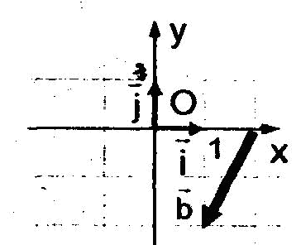
2. Суреттегі $\vec{в}$ координатасын табыңыз
А) В) С) Д)
3. Егер $\vec{р}=2\vec{i}−\vec{j}$ және $\vec{q}=−\vec{i}+\vec{\text{xj}}$ коллинеар болса, онда х саны неге тең?
А) 2 В) С) -2 Д)
4. $\vec{m}$ и $\vec{n}$ векторлары берілген. $\vec{b}=−\vec{m}+2\vec{n}$ координатасын табыңыз.
А) В) С) Д)

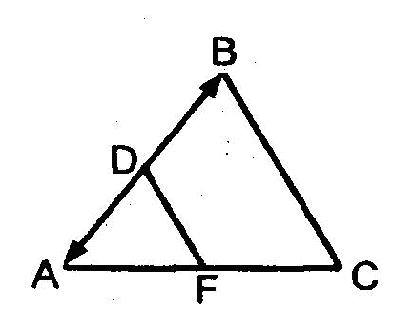

6.$\overset{→}{\text{АС}}${4;10} және $\vec{\text{АМ}}${-3;-1}. М нүктесі $\overline{\text{ВС}}$векторының ортасы болса , $\vec{\text{ВА}}$ векторын табыңыз.
Жауаптары: А) {-6;-10}; В) {10;1}; С) {-10;-1}; Д) {8;10}
7. $\vec{k}${-2;2} және $\vec{р}${2;-2} векторларының арасындағы бұрышты табыныз.
Жауаптары: А)90⁰; В) 180⁰; С) 102⁰;Д) 130⁰
8. A(1;3) және В(3;1) кесіндінің ұштары болса, ортасының координатасын табыңыз.
Жауаптары: А) (-6;-10); В) (2;2); С) (-2;-2); Д) (18;10)
9. P(2;2) және Н(6;6) кесіндінің ұштары болса, ортасының координатасын табыңыз.
Жауаптары: А) {4;4}; В) {4;-4}; С) {2;-2}; Д) {8;10}
10. A(1;2) және В (0;0) В нүктесі АС кесіндісінің ортасы болса, С нүктесінің координатасын табыңыз.
Жауаптары: А) (-1;-4); В) (1;2); С) (-1;-2); Д) (18;0)
11.A(1;2) нүктесінен және координат басынан бірдей қашықтықтағы абcцисса өсіндегі нүктенінің координатасын табыңыз.
Жауаптары: А) (-1,5;-4); В) (1,2;2,5); С) (-1;-2); Д) (2,5;0)
12. Координат басы АМ кесіндісін қақ бөледі. А(4;4) болса М нүктесінің координатасын табыңыз.
Жауаптары: А) (-1;-4); В) (1;2,5); С) (-4;-4); Д) (2,5;1)

13.M(-1;-3) нүктесінен және координат басынан бірдей қашықтықта орналасқан ордината осіндегі нүктенінің координатасын табыңыз.
Жауаптары: А) (-1;-4); В) (1;2,5); С) (0;-5/3); Д) (2,5;1)
14. $\vec{а}\left(5;9\right)$ вектордың ұзындығын табыңыз.
А) 2 В) $\sqrt{\text{106}}$ С) -2 Д) 5
15.А(-3;4) және В(3;-1) нүктелері берілген. $\vec{A}В$вектордың координатасын табыңыз.
А) (-6;5) В) (6;-5) С) (0;3) Д) (0;-3)

2 нұсқа.
1. MN= MA+AN, MA:AN=1:2 екені белгілі. $\vec{\text{AN}}$ векторды $\vec{\text{AM}}$ вектор арқылы өрнектеңдер.
Жауаптары: А) $\vec{\text{AN}}$=-2$\vec{\text{AM}}$; В) $\vec{\text{AN}}$= - $\frac{1}{2}$$\vec{\text{AM}}$; С) $\vec{\text{AN}}$= 2$\vec{\text{AM}}$; Д) $\vec{\text{AN}}$= $\vec{\text{AM}}$
2. АВ= $\frac{1}{2}$СD; $\vec{\text{AВ}}$$↑↑$$\vec{\text{CD}}$ екені белгілі. $\vec{\text{BA}}$ векторды $\vec{\text{DC}}$ вектор арқылы өрнектеңдер.
Жауаптары: А) $\vec{\text{BA}}$=2$\vec{\text{DC}}$; В) $\vec{\text{BA}}$= - $\vec{\text{DC}}$; С) $\vec{\text{BA}}$= $\frac{1}{2}$$\vec{\text{DC}}$; Д) $\vec{\text{BA}}$= -$\frac{1}{2}$$\vec{\text{DC}}$
3. АВСD параллелограммы берілген. К $∈$ВС, КВ=КС екені белгілі. $\vec{\text{AК}}$ векторды $\vec{\text{АВ}}$=а, $\vec{\text{AD}}$=в вектор арқылы өрнектеңдер.
Жауаптары: А) $\vec{\text{AK}}$=$\vec{a}−\frac{1}{2}\vec{b}$; В) $\vec{\text{AK}}$= 2$\vec{a}−\vec{b}$; С) $\vec{\text{AK}}$= $\vec{a}+\vec{b}$; Д) $\vec{\text{AK}}$= $\vec{a}+\frac{1}{2}\vec{b}$
4.АВСD параллелограммы берілген. М $∈$АВ, АМ=МВ, N $∈$АD, АN=ND екені белгілі. $M\vec{N}$ векторды $\vec{\text{CD}}$=а, $\vec{\text{AD}}$=в вектор арқылы өрнектеңдер.
Жауаптары: А) $M\vec{N}$=$\frac{1}{2}$$\vec{a}+\frac{1}{2}\vec{b}$; В) $M\vec{N}$= -$\frac{1}{2}$$\vec{a}+\frac{1}{2}\vec{b}$; С) $M\vec{N}$= $\vec{a}+\frac{1}{2}\vec{b}$; Д) $M\vec{N}$= $−\vec{a}−\vec{b}$
5. АВ= 2СD; $\vec{\text{AВ}}$$↑↓$$\vec{\text{CD}}$ екені белгілі. $\vec{\text{СD}}$векторды $А\vec{B}$вектор арқылы өрнектеңдер.
Жауаптары: А) $\vec{\text{СD}}$=- 2$А\vec{B}$; В) $\vec{\text{СD}}$= -$\frac{1}{2}$ $А\vec{B}$; С) $\vec{\text{СD}}$= $\frac{1}{2}$$А\vec{B}$; Д) $\vec{\text{СD}}$= $А\vec{B}$
6 $\vec{а}${1;6}, $\vec{b}${-5;7} болса, $\vec{с}$=2$\vec{а}$+$\vec{b}$ векторын табыңыз.
Жауаптары: А) {3;4}; В) {3;-4}; С) {-3;4}; Д) {-6;1}
7. $\vec{а}${1;6}, $\vec{b}${-5;7} болса, $\vec{d}$= $\vec{b}$-$\vec{а}$ векторын табыңыз.
Жауаптары: А) {-3;-4}; В) {6;-1}; С) {-3;4}; Д) {-6;1}
8. $\vec{m}${7;5} $\vec{n}${-6;2} болса $\vec{k}$=3$\vec{m}$-$\vec{n}$ векторын табыңыз
Жауаптары: А) {-27;-13}; В) {6;-1}; С) {27;13}; Д) {-6;13}
9.$\vec{m}${7;5} $\vec{n}${-6;2} болса $\vec{р}$=$\vec{m}$+$\vec{n}$ векторын табыңыз
Жауаптары: А) {-7;-1}; В) {7;-1}; С) {27;13}; Д) {1;7}
10.$\vec{а}${1;4} $\vec{b}${1;2} $\vec{с}${7;2} болса, $\vec{d}$=3$\vec{а}$–2$\vec{b}$+$\vec{с}$ векторын табыңыз.
Жауаптары: А) {-8;-10}; В) {8;-10}; С) {27;13}; Д) {8;10}
11. $\vec{m}${-1;-7} $\vec{n}${-1;7} $\vec{k}${1;7} болса, $\vec{р}$=$\vec{m}$+3$\vec{n}$-2$\vec{k}$ векторын табыңыз.
Жауаптары: А) {-6;-10}; В) {6;0}; С) {-6;0}; Д) {8;10}
12.$\vec{а}${3;3} және $\vec{с}${3;-3} векторларының арасындағы бұрышты табыңыз
Жауаптары: А) 90⁰; В) 20⁰; С) 102⁰;Д) 130⁰
13. A(1;2) B(7;10) АВ кесіндісін 1:3 қатынасында бөлетін нүктенінің координатасын табыңыз.
Жауаптары: А) (-2,5;-4); В) (1,2;2,5); С) (-1;-2,5); Д) (2,5;4)
14.M нүктесі РК кесіндісінде жатыр, РМ:МК=2:1. Р(6;3) және М (14;9) болса, К нүктесінің координатасын табыңыз.
Жауаптары: А) (-18;-12); В) (18;2); С) (-18;-2); Д) (18;12)
15.А(1;2) және В(-1;0) нүктелері берілген$\vec{A}В$вектордың координатасын табыңыз.
А) (0;2) В) (2;2) С) (0;-2) Д) (-2;-2)

1 нұсқа.
1. ABC және DEF үшбұрыштары ұқсас.$∠А\text{=∠}D,∠C\text{=∠}F,\text{EF}=\text{14},\text{DF}=\text{20},\text{BC}=\text{21}$ екені белгілі. АС – ны табыңдар.
Жауаптары: А) АС=30; В) АС=31; С) АС=25 Д) АС=20
2. ABC және $А_{1}В_{1}С_{1}$ үшбұрыштарында $∠В_{1}\text{=∠}С,∠В\text{=∠}А_{1},\text{АС}=\text{14},В_{1}С_{1}=4,А_{1}C_{1}$ қабырғасы АВ қабырғасынан 2,2 үлкен. $А_{1}В_{1}=2,8$. Үшбұрыштың белгісіз қабырғаларын табыңдар.
Жауаптары: А)АВ=2,2; ВС=1,4 ; В) А ₁С ₁=4,4; В)АВ=2,2; ВС=1,8 ; В) А ₁С ₁=8,4;
С)АВ=2,5; ВС=1,4 ; В) А ₁С ₁=4,4 Д) АВ=2,5; ВС=1,8 ; В) А ₁С ₁=4,8
3. О центрі бар шеңбердің доғасы 60⁰ –қа тең. Шеңбердің радиусі 6 см-ге тең болса, А нүктесінен бастап ОВ радиуске дейінгі ара қашықтығын табыңдар.
Жауаптары: А)3$\sqrt{3}$ см; В) 4$\sqrt{3}$ см; С) 2$\sqrt{3}$ см ;Д) 5$\sqrt{3}$ см
4. АВ және АС шеңбердің хордалары. $∠\text{ВАС}={\text{70}}^{0}, ∪\text{АВ}={\text{120}}^{0}$ болса, АС доғаның градустық өлшемін табыңдар.
Жауаптары: А)100⁰; В) 120⁰; С) 102⁰;Д) 130⁰
5. Дөңгелектің ішінде М нүктесі белгіленген. Сол нүкте арқылы АВ, СД хордалар жүргізілген. АМ= МВ, СМ= 16 см, ДМ:МС=1:4 екені белгілі.АВ – ны табыңдар.
Жауаптары: А)3 см; В) 14 см; С) 16 см ;Д) 17 см
6. АВ – шеңбердің диаметрі. С нүктесі шеңберде жатыр. СД $\text{АВ},\text{АД}=3,\text{ДВ}=5$ тең екені белгілі. СД- ны табыңдар.
Жауаптары: А) $\sqrt{\text{15}}$; В) $\sqrt{\text{13}}$; С) $\sqrt{\text{15}}$ ;Д) 17 .
7. Шеңберде АВ диаметрі және АС хордасы жүргізілген.ВАС бұрышын табыңдар, егер АС:СВ=7:2
Жауаптары: А)100⁰; В) 20⁰; С) 102⁰;Д) 30⁰
8. Шеңбердің АВ және СД хордалары Е нүктесінде қиылысады. Егер АЕ:ЕВ=1:3, СД=20, ДЕ= 5 тең екені белгілі.АВ – ны табыңдар.
Жауаптары: А)3 см; В) 14 см; С) 20 см ;Д) 21см
9. Деректер бойынша х- ті табыңдар.
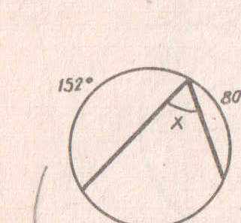
Жауаптары: А)100⁰; В) 64⁰; С) 102⁰;Д) 130⁰
10. Деректер бойынша х- ті табыңдар
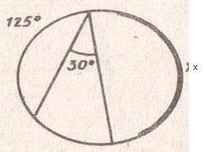
Жауаптары: А)100⁰; В) 120⁰; С) 175⁰;Д) 130⁰
11. Өзі тірелетін АС доғасы 90⁰ болса,онда АВС іштей сызылған бұрышын табыңдар.
Жауаптары: А)100⁰; В) 120⁰; С) 62⁰;Д) 130⁰

2 нұсқа.

1. АВ – шеңбердің диаметрі. Е нүктесі шеңберде жатыр. ЕF$\text{АВ},$FB=4, EF= 6 тең екені белгілі. Шеңбердің радиусын табыңдар.
Жауаптары: А) 3 см; В) 14 см; С) 6,8 см ;Д) 6,5см
2.О центрі бар шеңбердің радиусы 16- ға тең. Егер $∠\text{АОВ}={\text{60}}^{0}$. АВ хордасын табыңдар.
Жауаптары: А)3; В) 16 ; С) 20 ;Д) 21.
3. О центрі бар шеңбердің АВ және СД хордалары тең. <АОВ = 112⁰ деп алып С және Д ұштары бар доғаларды табыңдар.
Жауаптары: А) 112⁰ және 248⁰ ; В) 112⁰ және 250⁰ ; С) 114⁰ және 248⁰ ;Д) 114⁰ және 250⁰
4. АВ жарты шеңберінде АС=37⁰, ВД = 23⁰ болатындай С және Д нүктелері белгіленген . Егер шеңбердің радиусы 15см – ге тең болса,онда СД хордасы неге тең?
Жауаптары: А)3$\sqrt{3}$ см; В) 4$\sqrt{3}$ см; С) 2$\sqrt{3}$ см ;Д) 15$\sqrt{3}$ см
5. Өзі тірелетін АС доғасы 48⁰ болса,онда АВС іштей сызылған бұрышын табыңдар.
Жауаптары: А)100⁰; В) 120⁰; С) 24⁰;Д) 130⁰
6. АОВ центірлік бұрыш АВ доғасына тірелетін іштей сызылған бұрыштан 30⁰ үлкен. Осы бұрыштарды тап.
Жауаптары: А) 60⁰ және 30⁰ ; В) 140⁰ және 110⁰ ; С) 114⁰ және 248⁰ ;Д) 114⁰ және 250⁰
7. АВ хордасы 115⁰–қа тең доғаны , ал АС хордасы 43⁰ – қа тең доғаны кереді. ВАС бұрышын тап.
Жауаптары: А) ≈101⁰ ; В) ≈ 36⁰; С) ≈248⁰ ;Д) ≈114⁰

8. Ажәне В нүктелері шеңберді екі доғаға бөледі,оның кішісі 140⁰-қа тең, ал үлкенін N нүктесі, А нүктесінен бастап санағанда ,6:5 қатынасындай етіп бөледі.ВАN бұрышын тап.
Жауаптары: А) 258⁰ ; В) 50⁰ ; С) 114⁰;Д) 60⁰

9. Шеңбердің AB және CD хордалары E нүктесінде қиылысады.Егер АД =54⁰, ВС=70⁰ болса ВЕС бұрышын тап.
Жауаптары: А) 62⁰; В) 63⁰; С) 248⁰ ;Д) 250⁰
10. Деректер бойынша х- ті табыңдар.
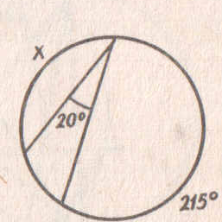

Жауаптары: А) 105⁰; В) 63⁰; С) 248⁰ ;Д) 250⁰

11. Деректер бойынша х- ті табыңдар.
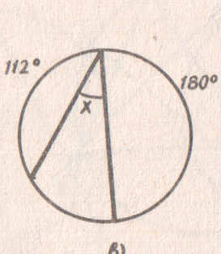

Жауаптары: А) 62⁰; В) 63⁰; С) 34⁰ ;Д) 250⁰

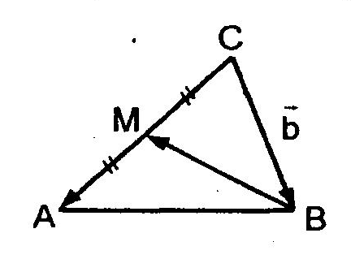
АВС үшбұрышында АМ=МС. $\vec{\text{ВM}}$ векторын $\vec{\text{СА}}$= a, $\vec{\text{СВ}}=в$ векторлары арқылы өрнектеңдер.
Жауаптары: А) $\vec{\text{ВМ}}$=$\frac{1}{2}\vec{а +} \vec{в}$; В) $\vec{\text{ВМ}}$=- $\frac{1}{2}\vec{а +} \vec{в}$; С) $\vec{\text{ВМ}}$=$\frac{1}{2}\vec{а −} \vec{в}$; Д) $\vec{\text{ВМ}}$=- $\frac{1}{2}\vec{а −}\frac{1}{2} \vec{в}$
1-4 есептерін шығарғанда Оху тік бұрышты координаталар жүйесі берілген. Және $\vec{i}$, $\vec{j}$ координаталық векторлар берілген.
1. $\vec{а}$=-$\vec{i}$+ $\vec{j}$ вектордың координатасы мынаған тең:
А) $\vec{а} \left(1;−1\right)$; В) $\vec{а} \left(−1;1\right)$; С) $\vec{а} \left(0;1\right)$ ;Д) $\vec{а} \left(−1;0\right)$;
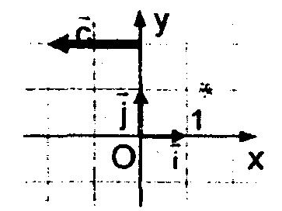
2. Суреттегі $\vec{с}$ координатасын табыңыз
А) $\vec{с} \left(2;2\right)$ В) $\vec{с} −\left(2;0\right)$ С) Д)
3.6 $\vec{i}$+$\vec{j}$-3у$\vec{i}$+ х$\vec{j}$=0 мына шартқа сәйкес х және у сандарын табыңыз.
А) х=1 В)х=-1 С) х=-1 Д) х=1
У=-2 у=-2 у=2 у=2

4. $\vec{m}$ $\left(−2;1\right)$ и $\vec{n}$$\left(1;1\right)$ векторлары берілген. $\vec{b}=2\vec{m}−3\vec{n}$ координатасын табыңыз.
А) В) С) Д)
5.
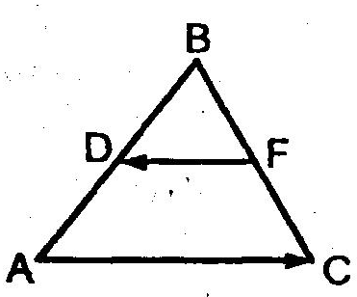

5. АВС.үшбұрыштың DF- орта сызығы. t- нің мәнін табыныз, егер $\vec{\text{AС}}=t\vec{\text{FD}}$.
А) 2- ге тең; В) - 2 – ге тең С) - ге тең Д) болмайды
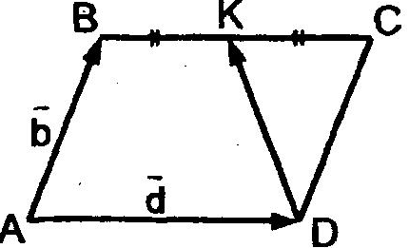
6 . АВСД параллелограмда ВК =КС. $\vec{\text{ДК}}$ векторын $\vec{А}В$= в, $\vec{\text{АД}}=$d векторлары арқылы өрнектеңдер.
Жауаптары: А) $\vec{\text{ДК}}$=$\frac{1}{2}\vec{в +} \vec{d}$; В) $\vec{\text{ДК}}$= $\vec{b}+\frac{1}{2}\vec{d }$; С) $\vec{\text{ДК}}$=$\vec{b}−\frac{1}{2}\vec{d }$; Д) $\vec{\text{ДК}}$=$\vec{d}−\frac{1}{2}\vec{b }$

